【思政领航】读经典，树信仰 安全工程本科生党支部开展经典阅读活动时间：2022-04-26
4月23日上午，安全工程本科生党支部于玉成楼606教室召开以“读经典，树信仰”为主题的经典阅读活动，本次活动由罗子灏同志主持，安全工程本科生党支部书记廖明静老师、安全工程系刘艳艳老师、徐超航老师、毛斌斌老师以及支部全体学生党员、预备党员和部分发展对象参与了这次活动。
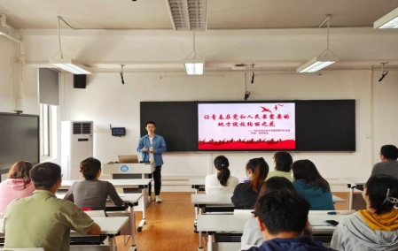
在活动的第一个环节“百年奋斗梦”，主持人罗子灏播放了一段视频，将与会人员的思绪拉到了中国共产党为人民奋斗的那段峥嵘岁月中去，先驱们的奉献精神感染了在场的每一位同志。
活动的第二个环节是“使命青年抗”。由参与活动的四位老师分别朗读习近平总书记给中国青年的四封回信，王俊杰、韩泽阳、张宁坤、曹承然四位同志分别介绍四封信的背景故事。这四封信虽然内容不同、收信人不同，但都体现出了习近平总书记对新时代新青年的殷切期盼，以及对他们甘愿吃苦耐劳、肩扛时代使命的肯定。
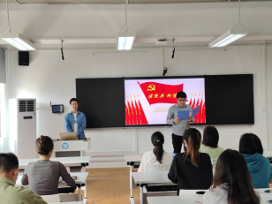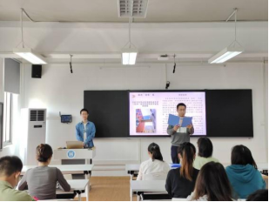
在跟随老师和几位同志学习总书记回信的内容之后，参与此次活动的同志们都有很深的感触。在学习了习总书记给北京大学援鄂医疗队全体“90后”党员的回信后，王佳宁同志表示:新青年要向援鄂医疗队的青年同志们学习，要有担当；廖超同志表示，感受到了总书记对青年寄予的厚望，我们应当让青春之光在为祖国奉献中不断升华。朱光玥、观松柏、李令涵三位同志分别在学习了习总书记给第三届中国“互联网+”大学生回信、给中国石油大学（北京）克拉玛依校区毕业生回信、给中国冰雪健儿回信后都表示：感受到了总书记对于青年学子的关切，我们应当勇于承担责任，投身国家建设，用实际行动回应总书记的期待。
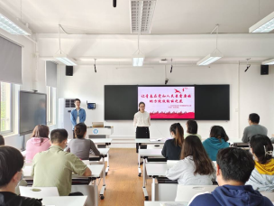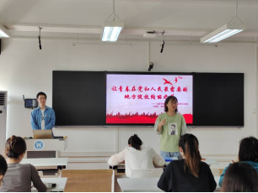
接下来，活动进入第三个环节“永葆初心走”。廖老师、刘老师结合活动内容，对在场的青年学子们提出了四点建议：珍惜当下，少一些抱怨，多一些思考；牢记身份，学生党员要对自己有更高的要求，牢记使命；发挥作用，青年大学生要心系祖国尖端科技发展，让祖国不再技术受制于人；勇担责任，作为安全工程专业的学生要有维护人民安全的目标，全心全意为人民服务。
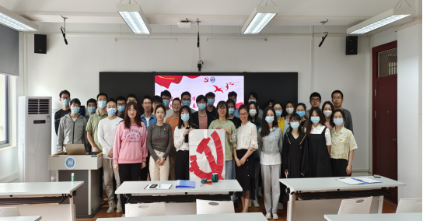
最后，与会党员将自己的感触和志向写在一张小卡片上，同学们将所有的小卡片粘贴在一起，构成党徽的形状，意味着所有的支部同学团结一致，勇敢跟党走。

（通讯员：刘子睿 责编：廖明静）

